Python効果測定2

試験時間 90分

注意事項
・この試験はテキストの参照、WEBでの検索を認めます。必要があれば、調べなさい。ただしチャット等での相談は禁止とします。
・ファイルは新規作成すること。
・時間内にファイルを提出すること。時間を過ぎてからの提出は認めません。

問題1 （配点 ５０点）
サッカーチームの所属選手の紹介をするプログラムを作成します。（今回は2名分 下記のリスト参照）下記の実行結果になるように、プログラムの穴埋めをしなさい。なお、一人分のデータは一つのクラスのインスタンスとしてまとめるものとする。

選手リスト：
背番号 | 名前 | ポジション
1 | Oliver Rolf Kahn | キーパー
11 | Miroslav Klose | フォワード

実行結果：
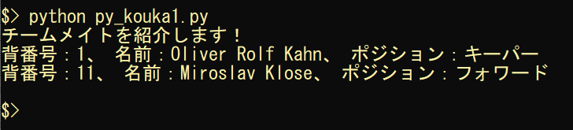
問題１ プログラム
ファイル名：py_kouka1.py
#クラス Teammateを定義
class Teammate:
#ポジション表示用文字列の連想配列(ポジション番号から文字列に変換する用)
__position_str = {0:"キーパー",1:"ディフェンス",2:"ミッドフィールダー",3:"フォワード"}

def _____(1)_____(self,id:int,name:str,position:int) -> None:
"""コンストラクタ"""
self.id = id #背番号
self.name = name #氏名
self.position = position #ポジション番号

def print(self) -> None:
"""データ表示"""
print('背番号：{}、 名前：{}、 ポジション：{}'.format(self.id,self.name,self.__position_str[self.position]))

#インスタンスを作成
kahn = _____(2)_____ (1,"Oliver Rolf Kahn",0)
klose = _____(3)_____ (11,"Miroslav Klose",3)

print("チームメイトを紹介します！")
#メソッドを呼び出し
_____(4)_____
_____(5)_____

問題2 （配点 ５０点）
基本となる車クラスがあります。この車クラスを継承し、スポーツカークラスとトラッククラスを作成し、それぞれの車の特徴を説明するプログラムを作成します。下記の実行結果となるようにプログラムの穴を埋めなさい。

実行結果：
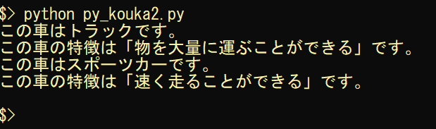

問題２ プログラム
ファイル名：py_kouka2.py
#もとになるCarクラス
class Car:
"""コンストラクタ"""
def __init__(_____(1)_____)->None:
self.car_type = "一般車"

"""紹介メソッド"""
def introduce(_____(2)_____)->None:
print("この車は{}です。".format(self.car_type))

#Carクラスを継承したトラッククラス
class Truck(_____(3)_____):
"""コンストラクタ"""
def __init__(_____(4)_____):
#親クラスのコンストラクタを呼び出す
_____(5)_____
#変数car_typeを書き換える
self.car_type = "トラック"
#新たな変数chara(特徴)を追加
self.chara = "物を大量に運ぶことができる"

#紹介メソッドのオーバーライド
_____(6)_____:
#親クラスの紹介メソッドの呼び出し
_____(7)_____
#特徴の説明文を追加する
print("この車の特徴は「{}」です。".format(self.chara))

#Carクラスを継承したスポーツカークラス
class Sportscar(_____(8)_____):
"""コンストラクタ"""
def __init__(_____(9)_____):
#親クラスのコンストラクタを呼び出す
_____(10)_____
#変数car_typeを書き換える
self.car_type = "スポーツカー"
#新たな変数chara(特徴)を追加
self.chara = "速く走ることができる"

#紹介メソッドのオーバーライド
_____(11)_____:
#親クラスの紹介メソッドの呼び出し
_____(12)_____
#特徴の説明文を追加する
print("この車の特徴は「{}」です。".format(self.chara))

#トラックとスポーツカーの紹介をする
#トラッククラスのインスタンス化
truck = _____(13)_____
#スポーツカークラスのインスタンス化
sportscar = _____(14)_____

#それぞれの紹介メソッドを呼び出す
_____(15)_____
_____(16)_____

